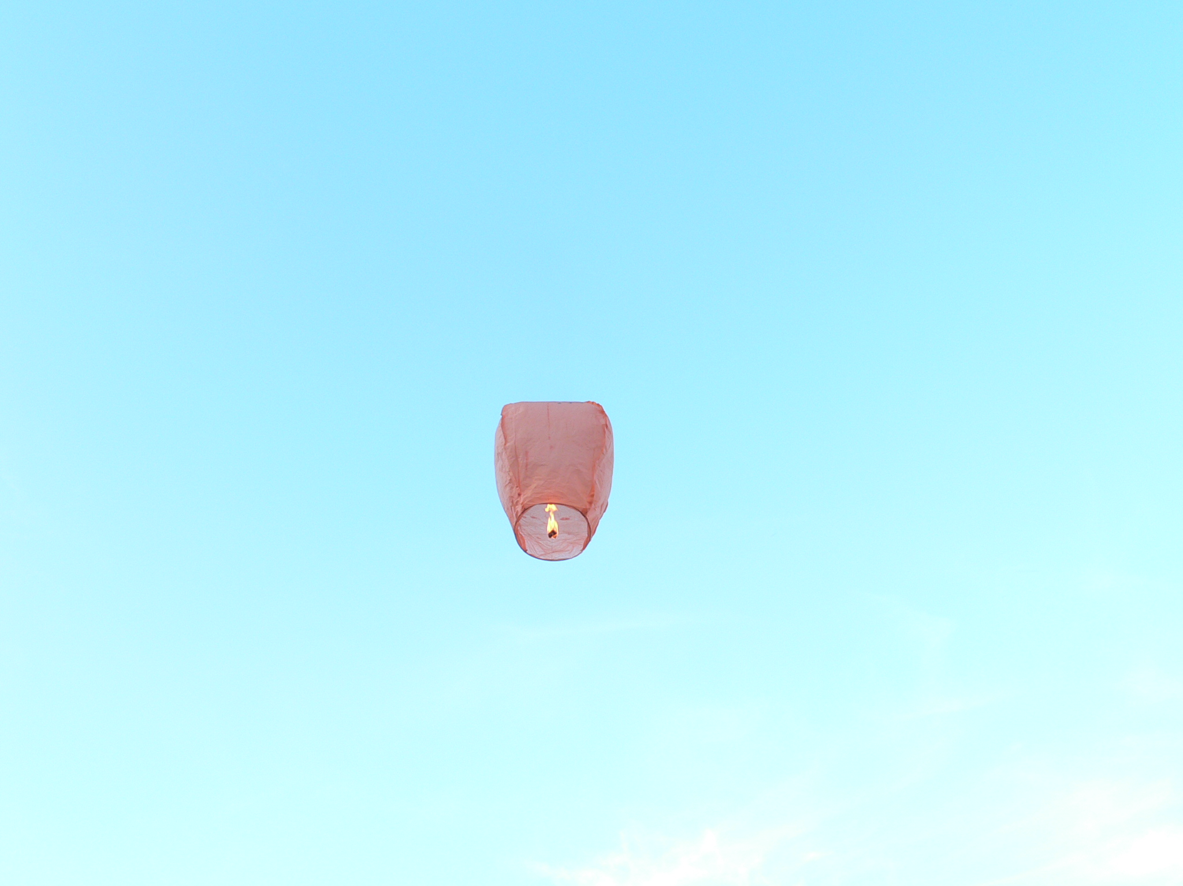

EU I/2 ČJ 6
Mgr. Linda Klimentová
ZŠ Zákupy
Název: Pozor na podmiňovací způsob
Cíl: Zopakovat si podmiňovací způsob
Čas: 10 minut
Pomůcky: při práci na interaktivní tabuli – pero
Popis aktivity: Žáci mají za úkol opravit a uvést správné tvary podmiňovacího způsobu

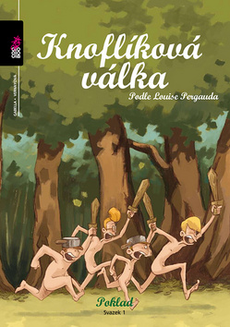
Pozor na podmiňovací způsob !!!
Aneb „kdyby sem to byl věděl, tak bysem sem nechodil!“

Oprav a uveď správné tvary!!
Zdroj: google.cz
- Kdyby jste přišli dříve, sedli byste si.

- Kdyby jsis nenamočil boty, měl by si je suché.

- Přišli bysme na vaši oslavu,je to možné?

- Šel byl jsi se mnou zítra do kina?

- A oprav i legendární větu z filmu Knoflíková válka – je v nadpisu:

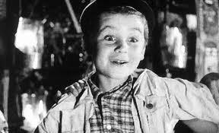
zdroj:google.cz

